 | «Министерство науки и высшего образования Российской Федерации  Федеральное государственное бюджетное образовательное учреждение  высшего образования  «Московский государственный технический университет  имени Н.Э. Баумана  (национальный исследовательский университет)»  (МГТУ им. Н.Э. Баумана)

ФАКУЛЬТЕТ _______ИНФОРМАТИКА И СИСТЕМЫ УПРАВЛЕНИЯ________
КАФЕДРА _________КОМПЬЮТЕРНЫЕ СИСТЕМЫ И СЕТИ_______________

ОТЧЕТ
по лабораторной работе № 3
Дисциплина: Машинно-зависимые языки и основы компиляции
Название лабораторной работы: Программирование ветвлений и циклов

Студент гр. ИУ6-41Б __________________ Фикслер Л.А.
(Подпись, дата) (И.О. Фамилия)

Преподаватель __________________ __________________
(Подпись, дата) (И.О. Фамилия)

Москва, 2023

Вариант 25

Цель
Изучить программирование ветвлений и циклов на языке ассемблера

Задание

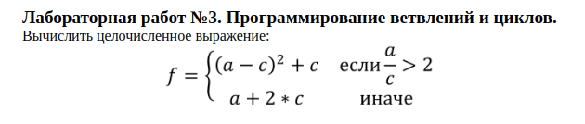
Схема алгоритма

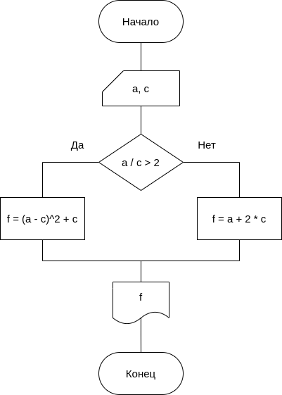

Текст программы
bits 64;

%include "../io.asm"

%define STDIN 0
%define READ 0
%define STDOUT 1
%define WRITE 1
%define EXIT 60

section .data
prompt db "Input two numbers, each on its own line",10
prompt_len equ $-prompt

err_msg db "Error: make sure that each line is a single number",10
err_len equ $-err_msg

input times 8 db 0
input_len equ $-input
output times 8 db 0

section .bss
a resd 1
c resd 1

section .text
global _start
_start:
mov eax, WRITE
mov edi, STDOUT
mov esi, prompt
mov edx, prompt_len
syscall

mov eax, READ
mov edi, STDIN
mov esi, input
mov edx, input_len
syscall

call StrToInt64
cmp ebx, 0
jne error
mov [a], eax

mov eax, READ
mov edx, input_len
syscall

call StrToInt64
cmp ebx, 0
jne error
mov [c], eax

mov eax, [a]
cdq
idiv dword [c]

cmp eax, 2
jg true
jl false

cmp edx, 0
jg true
jmp false

true:
mov eax, [a]
sub eax, [c]
imul eax
add eax, [c]

jmp return

false:
mov eax, [c]
mov edx, 2
imul edx
add eax, [a]

return:
mov esi, output
call IntToStr64

mov edx, eax
mov eax, WRITE
mov edi, STDOUT
syscall

jmp exit

error:
mov eax, WRITE
mov edi, STDOUT
mov esi, err_msg
mov edx, err_len
syscall
exit:
xor edi, edi
mov eax, EXIT
syscall

Исходные данные | Ожидаемый результат | Полученный результат
-5 4 | 3 | 3
9 4 | 29 | 29
1 5 0 | -4 | -4

Контрольные вопросы
1. Какие машинные команды используют при программировании ветвле-
ний и циклов?

cmp, jmp, loop, jne, jl, je….
2. Выделите в своей программе фрагмент, реализующий ветвление. Како-
во назначение каждой машинной команды фрагмента?

cmp eax, 2 ; Сравниваем частное с 2
jg true ; Если больше — идем по метке true
jl false ; Если меньше — идем по метке false

cmp edx, 0 ; Если частное равно 2, необходимо проверить остаток
jg true ; Если больше — идем по метке true
jmp false ; Иначе — по метке false

3. Чем вызвана необходимость использования команд безусловной пере-
дачи управления?

Например, для реализации циклов без loop, или для предотвращения выполнения блока кода после jmp

4. Поясните последовательность команд, выполняющих операции ввода-
вывода в вашей программе. Чем вызвана сложность преобразований данных
при выполнении операций ввода-вывода?

Сложность преобразований вызвана различиями в двоичном представлении чисел с вводимым с клавиатуры буфером

Вывод
В ходе лабораторной работы были изучены команды, используемые в ассемблере для программирования ветвлений и циклов

